**Практическая работа «Валидация сайта»**

Инструкция по выполнению:

Используя сайт Zoo и валидаторы HTML (<https://validator.w3.org> ) и CSS (<https://jigsaw.w3.org/css-validator/>) провести валидацию данного сайта. Исправить ошибки, найденные в процессе.

В отчете привести скрины результатов валидации ДО и ПОСЛЕ внесения корректировок кода.

|  |  |  |
| --- | --- | --- |
| Название файла | Валидация ДО | Валидация ПОСЛЕ |
|  |  |  |
|  |  |  |

1. index.html

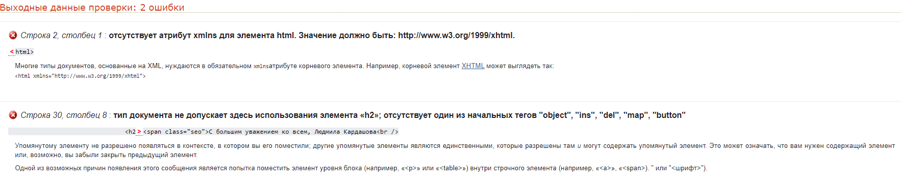ДО

ПОСЛЕ

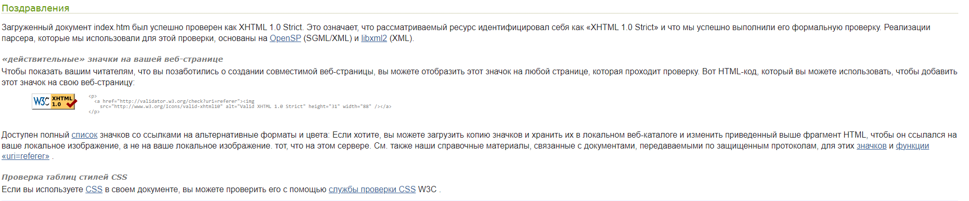

2. about.html

ДО

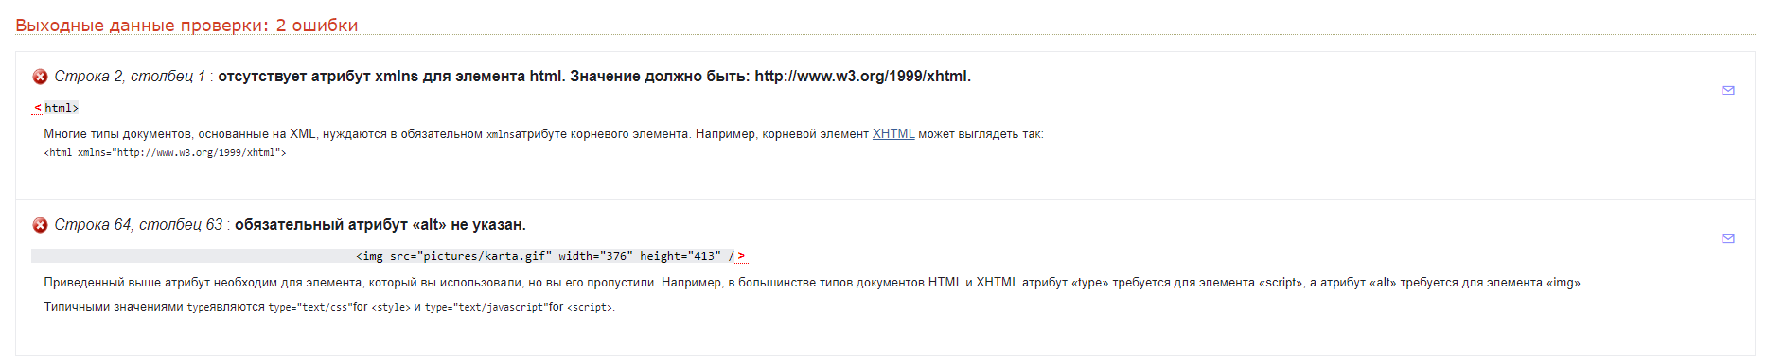

ПОСЛЕ

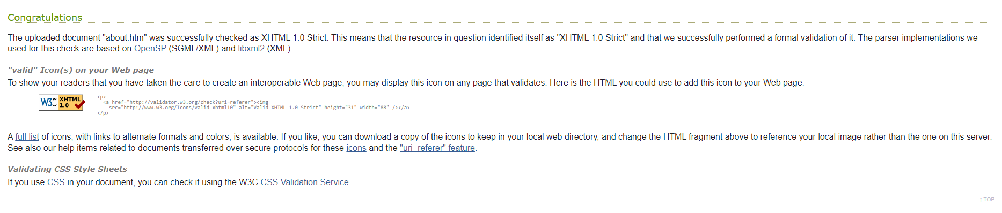

3. photo.html

ДО

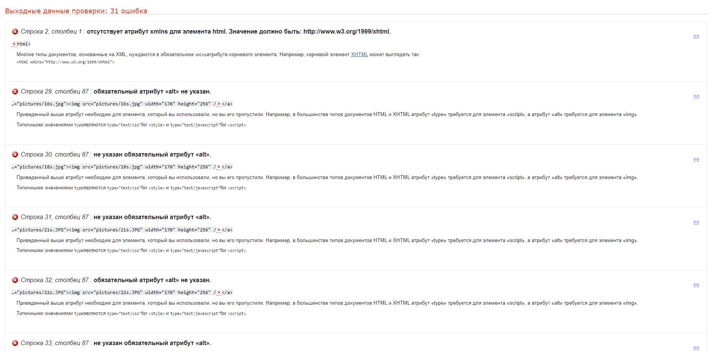

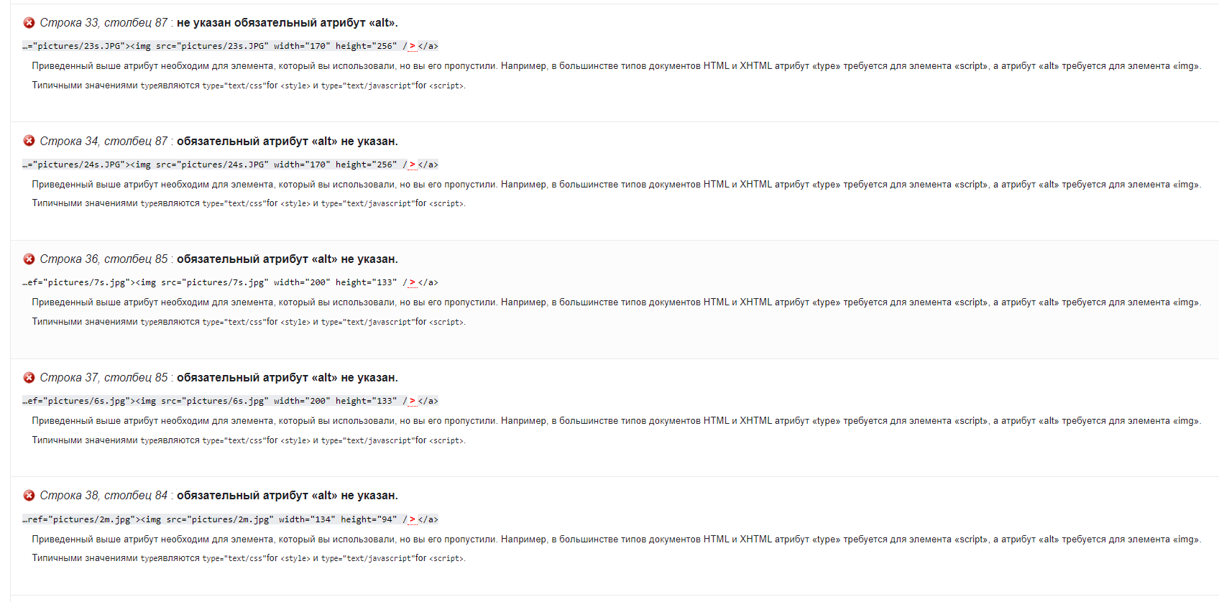

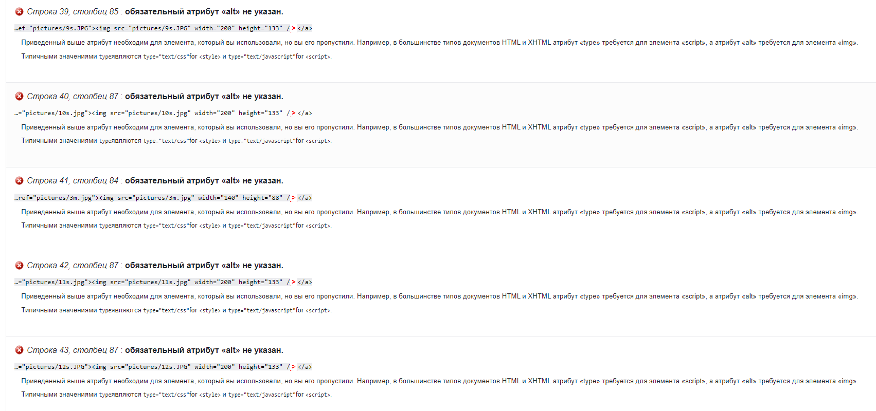

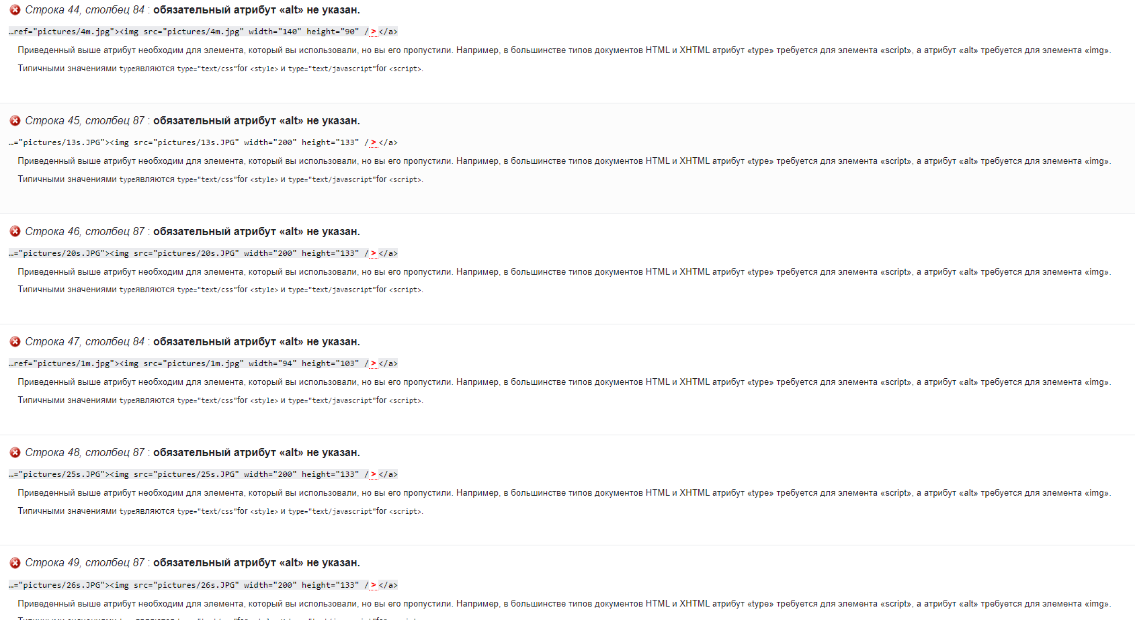

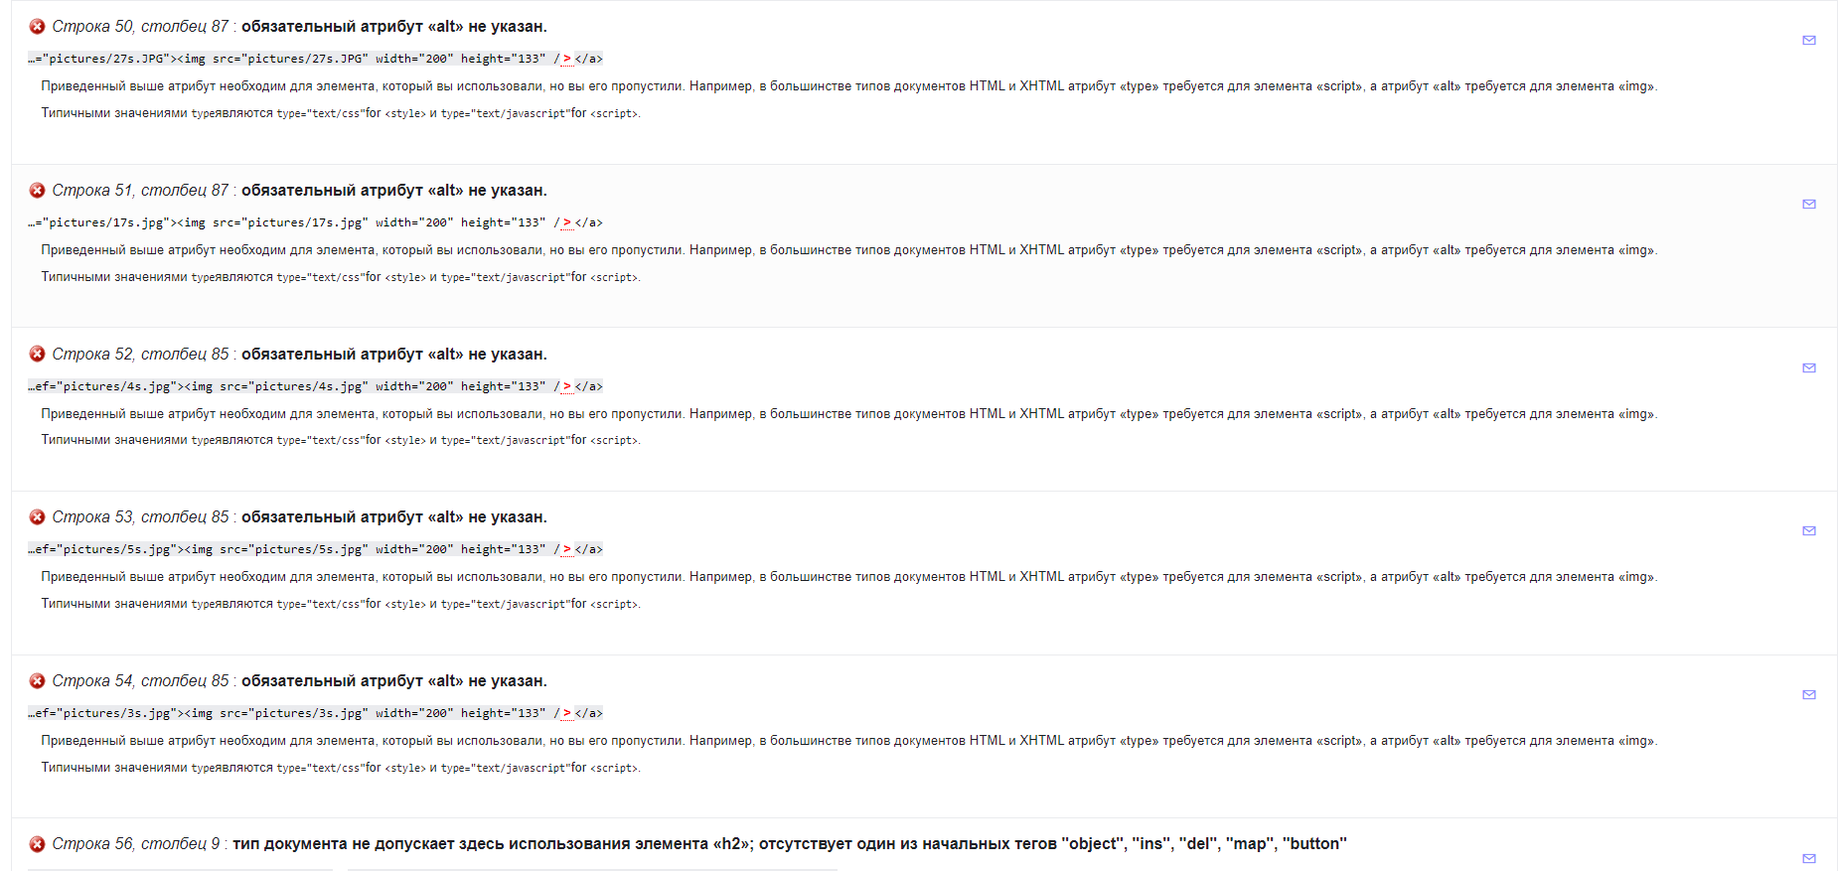

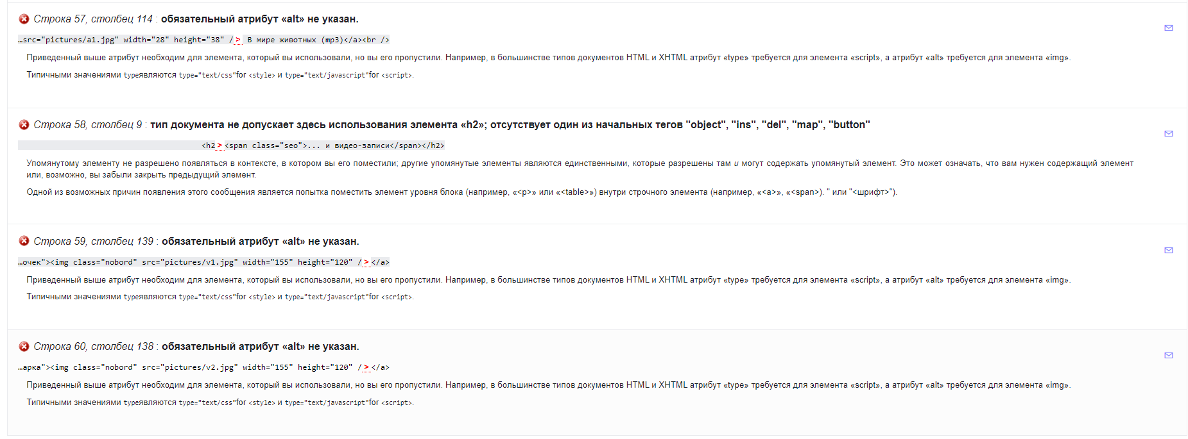

ПОСЛЕ

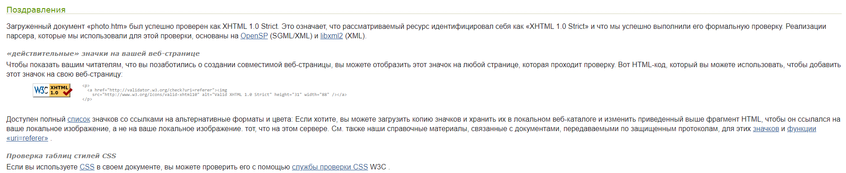

4. style.css

